В этой работе вы подключите виртуальную топологию GNS3 к Интернету и настроите преобразование сетевых адресов (NAT) на маршрутизаторе.

Топология сети

Топология вашей сети должна соответствовать рисунку ниже.

**Заметка:** Внутренняя сеть, используемая в этой работе, полностью соответствует выполненной ранее работе практического занятия DHCP, Работу можно выполнять непосредственно в проекте от DHCP или скопировать проект для последующего изменения. Во втором случае необходимо открыть проект DHCP через программу-клиент и использовать опцию «Save as» с указанием нового имени проекта.

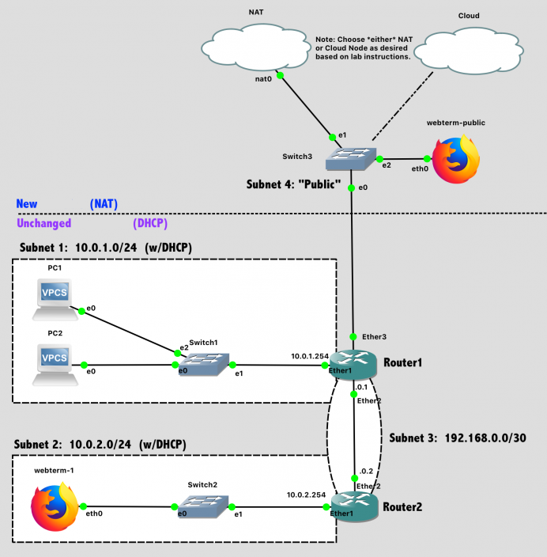  
Топология моделируемой сети

Выполнение работы

**Заметки:**

* Процесс конфигурации проходит проще, если сначала настроить все маршрутизаторы, а затем ПК в каждой подсети
* Выбор конкретного порта на коммутаторе не имеет значения (если не указаны VLAN)
* Конкретный порт на маршрутизаторе имеет значение. Конфигурация маршрутизатора в программном обеспечении должна согласовываться с аппаратной разводкой кабелей.

**Шаги настройки:**

1. Настройте **имена хостов (hostnames)** маршрутизаторов в GNS3, чтобы избежать путаницы (через графический интерфейс).
2. Настройте имена хостов маршрутизаторов в самом маршрутизаторе, чтобы избежать путаницы (через интерфейс командной строки)
3. Отключите **DHCP-клиент** на каждом маршрутизаторе.
   1. (Если вы не запускали Wireshark на соединениях маршрутизатора, вы бы раньше не заметили, что новый маршрутизатор MikroTik по умолчанию использует DHCP-клиент на Ether1, пытаясь автоматически настроить этот сетевой порт, чтобы новый администратор мог получить доступ к маршрутизатору по сети, в этой работе такой функционал не требуется.) ip dhcp-client print с последующим ip dhcp-client remove numbers=0 устранит это
4. Настройте **IP-адреса** на всех интерфейсах маршрутизатора, подключенных к подсетям
5. Настройте **динамическую маршрутизацию (RIP)** на Router1 и Router2 между подсетями 1-3. После настройки проверьте с помощью команд routing rip route print что таблица маршрутов соответствует вашему желанию.
   1. Запускайте RIP только на интерфейсах между Router1 и Router2.
   2. routing rip interface add interface=etherX send=v2 receive=v2 # For the interface going to other routers
   3. routing rip interface add interface=etherY passive=yes # For the interface going to clients
6. Настройте DNS для Router1 и Router2, используя IP-адреса Google Public DNS. ip dns set servers=8.8.8.8,8.8.4.4 а затемip dns print для проверки конфигурации
7. Включите **DHCP-клиент** на VPC и на обоих клиентах Webterm
8. Сохраните конфигурацию на VPC с помощью команды save и выйдите из безопасного режима на маршрутизаторе (если он использовался).

Подключение GNS3 к Интернету

Сетевой симулятор GNS3 предоставляет два разных узла, которые обеспечивают доступ к физической сети - узел облака (**Cloud**) и узел **NAT**.

[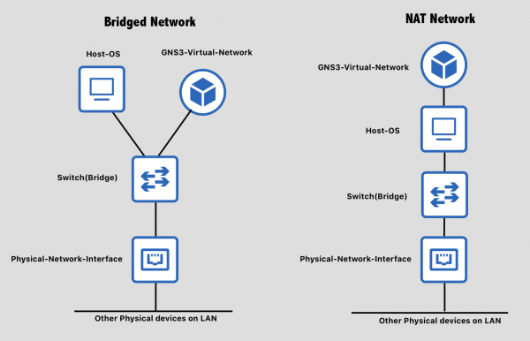](https://cyberlab.pacific.edu/user/pages/03.courses/02.comp177/labs/lab-9-nat/bridged-vs-nat.png)

* Узел **Cloud** соединяет топологию GNS3 с вашей физической сетью, как если бы и ваша собственная ОС, и ваша сеть GNS3 были подключены к одному и тому же физическому коммутатору. Это полезно, если вы хотите разрешить внешний доступ к вашей сети GNS3 без каких-либо дополнительных устройств. Чтобы настроить облачный узел, вы должны выбрать конкретный физический сетевой интерфейс, с которым вы хотите установить мост. Сетевой мост наиболее успешен с проводными сетевыми адаптерами (например, Ethernet) и менее успешен с беспроводными сетевыми адаптерами. Одна из причин заключается в том, что точка доступа к беспроводной сети отслеживает аутентификацию по MAC-адресу, и без некоторых программных уловок второй MAC-адрес, появляющийся в беспроводной сети, не будет аутентифицирован. Таким образом, «мост» будет сконфигурирован, но все, что вы отправите, будет проигнорировано.
  + **Важно!** При использовании узла Cloud могут быть проблемы с передачей данных в сеть Интернет, возникает это из-за конфликта IP адресов на “верхнем” маршрутизаторе. Фактически получается, что R1 имеет настройки подсети 192.168.0.0/24 в Subnet3 и получает аналогичные настройки из Subnet4.
  + Для решения этого момента достаточно использовать любую другую схему адресации в Subnet3 (например, адреса из подсети 192.168.5.0/25) или использовать узел NAT
* Узел **NAT** также позволяет топологии GNS3 получить доступ к физической сети, но через преобразование адресов. Это подходит для загрузки файлов из Интернета (например, обновлений программного обеспечения для виртуальных устройств), но не для обеспечения внешнего доступа к сети GNS3. Однако он более надежен в разных конфигурациях системы.

Выберите тип узла, который, скорее всего, будет работать в вашей системе. Для этой работы достаточно облака или NAT. Вы можете попробовать сначала запустить облачный (мостовой) узел и при необходимости вернуться к NAT. Перетащите этот узел на сетевую диаграмму.

Запустите DHCP на интерфейсе Router1, подключенном к узлу Cloud / NAT, чтобы ваш маршрутизатор мог запросить IP-адрес из этой сети. Сначала добавьте службу DHCP-клиента ip dhcp-client add interface=ether3 disabled=no.

Затем проверьте, работает ли он ip dhcp-client print, и, наконец, убедитесь, что адрес интерфейса установлен ip address print

Что делает маршрутизатор с пакетом, который не соответствует ни одному из существующих правил? (Найдите маршрут по умолчанию, 0.0.0.0/0). Router1 направит его через ether3 в сторону узла Cloud или NAT

Затем проверьте таблицу маршрутизации для Router2. Что делает маршрутизатор с пакетом, не соответствующим существующему правилу? (Найдите маршрут по умолчанию, 0.0.0.0/0). Маршрутизатор не знает что делать с таким пакетом, поэтому ничего с ним не делает пока нет маршрута по умолчанию.

Настройте RIP на Router1 для распространения информации о маршруте по умолчанию (0.0.0.0/0) на другие маршрутизаторы. По умолчанию это не включено, но может быть активировано с помощью routing rip set distribute-default=if-installed. Это правило необходимо только на маршрутизаторе Router1, для которого установлен маршрут по умолчанию через DHCP-клиент, который вы ранее настроили для порта, подключенного к Cloud / NAT.

У вас есть несколько подсетей в проекте GNS3, которым требуется доступ в Интернет. Однако программный узел NAT будет отображать только одну подсеть во внешней сети. Облачный узел имеет аналогичное ограничение. Самый простой способ решить это - запустить преобразование адресов также и на Router1, чтобы весь исходящий трафик (от многих устройств) шел только с Router1. Эта функция - IP «Masquerading» является стандартной функцией Linux и также доступна в межсетевом экране MikroTik IP. Включите его:: ip firewall nat add chain=srcnat action=masquerade out-interface=ether3. (out-interface - это интерфейс, направленный во внешнюю сеть к узлу Cloud или Nat).

Тестирование сети

Нормальная работа сети в этом проекте тестируется с помощью команды ping в направлении google.com. При этом команда должна успешно выполняться с устройств Webterm-1, Router1, Router2 и PC1

По окончанию работы нажмите кнопку Stop и закройте проект